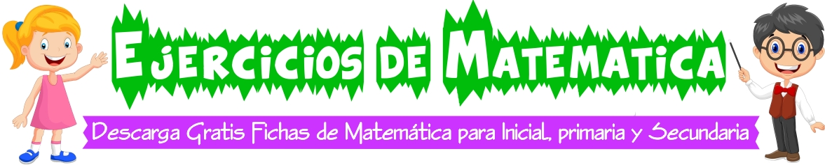

Pega bolitas de papel donde hay pocas flores.

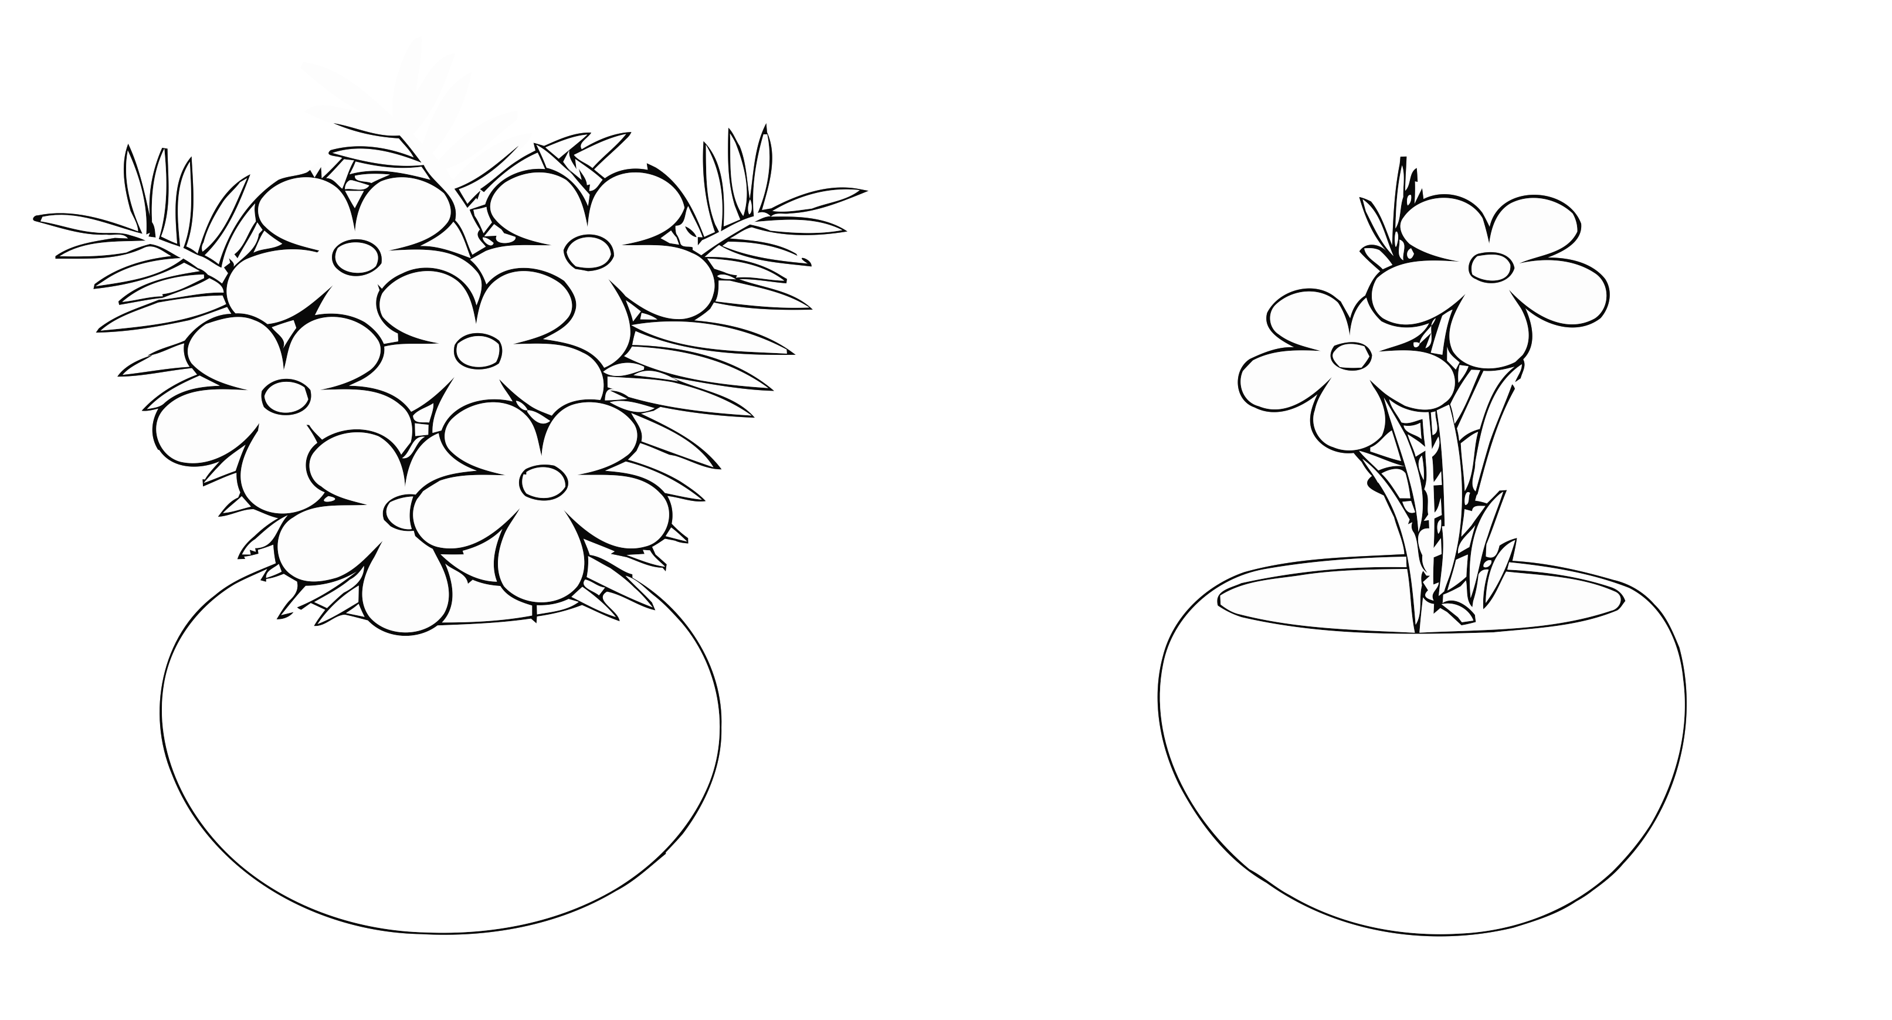
Colorea el masetero donde hay pocas flores.
Pinta el pomo que tiene muchos caramelos.

